Questões-aula 6. Equações equivalentes. Princípios de equivalência
para a resolução de equações
Nome da Escola | _____________________________________________ | Ano letivo 20___-20___ |  | Matemática | 7.º ano
Nome do Aluno | _____________________________________________ | Turma | N.º | Data
Professor | _____________________________________________ | __________ | ______ | ____-____-20__

Questão-aula 11
Observa os dois baús representados abaixo e as equações associadas a cada um deles.
1
A | B
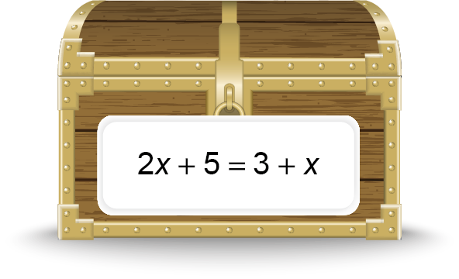 | 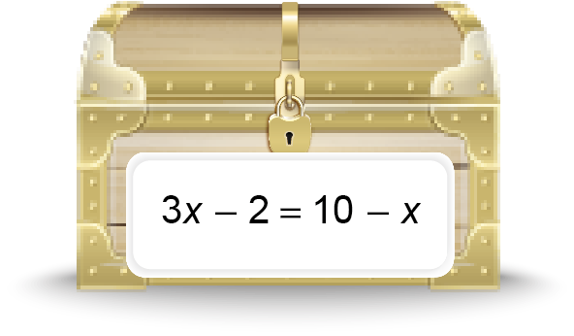
Descobre qual é a chave que abre cada um dos baús associando-lhe a equação que é equivalente.
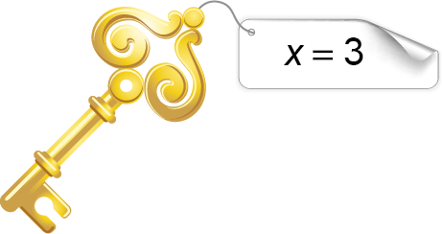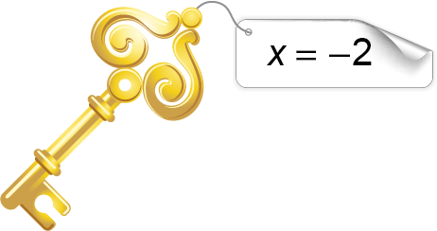
Questão-aula 12
Considera a equação $6x+10=13$.
1
Determina a solução da equação completando o esquema abaixo.

$$6x+10$$

13

3

x

$$×6$$

Solução

Resolve cada uma das equações utilizando os princípios de equivalência.
2
2.1. $2x-3x=7-3$ 2.2. $5x-3=7-x$
2.3. $a+2a-8+5a=0$ 2.4. $\frac{2}{3}x-2=4$

